EGYED-KAPCSOLAT MODELL

Egy grafikus ábrázolási mód, amellyel egy-egy adatbázis sémája megtervezhető. (Peter Chen munkája 1975-ből)

A modell építőelemei:

* egyed
* tulajdonság
* kapcsolat

**Egyed**: a valóság azon elemei, melyek számunkra valamilyen lényeges információt hordoznak, egymástól megkülönböztethetők

**Jele:** az egyed neve egy téglalapba írva

egyed_neve

Például:

jármű

személy

Az egyed egy konkrét értékét az egyed előfordulásának, az előfordulások összességét egyedhalmaznak nevezzük.

**Tulajdonság**: az, amivel az egyedet leírjuk, ami alapján az egyedhalmaz elemei megkülönböztethetők egymástól

**Jele**: a tulajdonság neve egy ellipszisbe írva

Például:

A tulajdonság egy konkrét értékét tulajdonság előfordulásnak, az előfordulások összességét tulajdonsághalmaznak nevezzük.

Egy tulajdonság / attribútum lehet:

* normál
* kulcs (aláhúzással jelöljük)
* többértékű (dupla körvonallal jelöljük)
* származtatott (szaggatott körvonallal jelöljük)
* összetett

Példák:

1. Az alábbi példán a könyv egyed szerzője többértékű tulajdonság, mivel egy könyvnek több szerzője is lehet

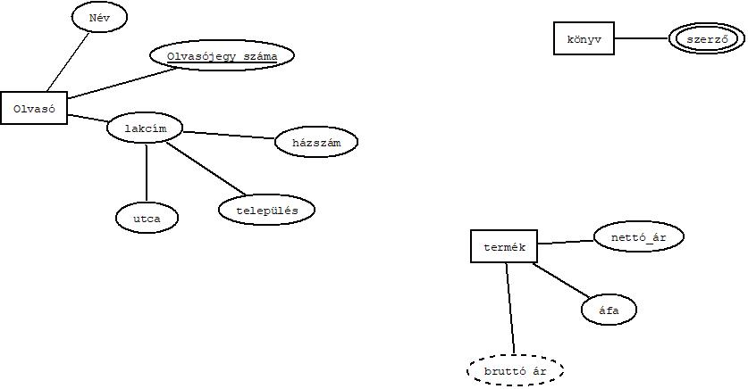

1. Az alábbi példán az ’Olvasó’ egyed tulajdonságai a Név (egy normál tulajdonság), az Olvasójegy_száma (kulcs tulajdonság), a lakcím (egy összetett attribútum) település, utca és házszám tulajdonságokból áll



1. A termék egyed normál tulajdonságai a nettó_ár és az áfa, a bruttó_ár származtatott tulajdonság, mivel értéke a nettó_ár és az áffa attribútumok értékéből számítható



**Kapcsolat**: Az egyedek vagy tulajdonságaik közötti viszony.

**Jele**: a kapcsolat neve egy rombuszba írva

kapcsolat_neve

Kapcsolatok típusai és jelölésük:

* **1:1 kapcsolat**: minden egyedhez legfeljebb egy másik egyed tartozhat

Pl.: parkokóhely – jármű; ország – főváros; hajó – kapitány

Jelölése: szimpla nyíl a kapcsolódó egyedek felé

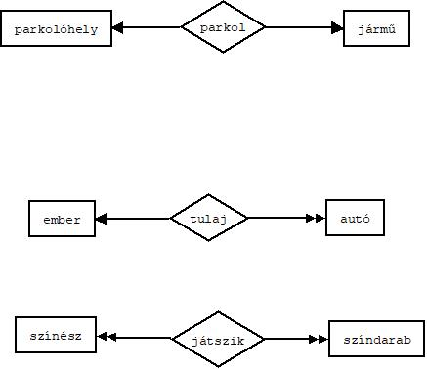

* **1:N kapcsolat**: az egyik egyed egy példányához a másik egyed több példánya is tartozhat

Pl.: autó – ember; cég – dolgozó;

Jelölése: dupla nyílfej a többes oldalon



* **N:M kapcsolat**: egy egyed példányaihoz a másik egyed több példányát rendeli

Pl.: színész – színdarab; jármű – sofőr

Jelölése: duplafejű nyíl mindkét oldalon



* **Rekurzív kapcsolat**: egy egyed példányai között áll fenn kapcsolat

Pl.: egy munkahelyi főnök-beosztott viszony

Jelölése: a kapcsolatból visszatérő nyíl (hogy dupla vagy szimpla fejű az a kapcsolat jellegétől függ, a példában azért dupla, mert egy főnöknek több beosztottja is lehet)

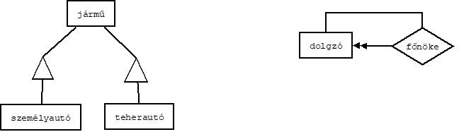

Példa – éttermi nyilvántartás

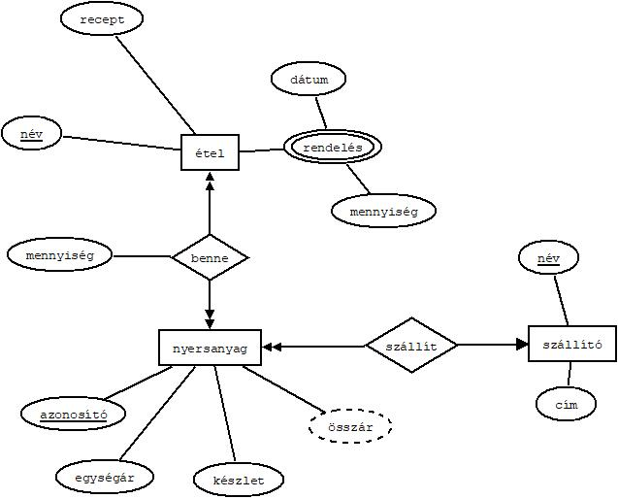

**Az egyed-kapcsolat modell készítésének lépései:**

1. egyedek meghatározása (név és jelentés kigyűjtése)
2. egyedek közötti kapcsolatok és jellegük meghatározása
3. tulajdonságok és értékeik (többértékű, összetett, származtatott) meghatározása

Példa:

Készítsünk E-K diagramot egy háziorvosi betegnyilvántartó rendszerhez! Az adatbázisnak tartalmaznia kell a beteg személyi adatait, gyógyszerérzékenységét, az egyes vizsgálatok időpontját és a felírt gyógyszereket. Feltételezzük, hogy egy vizsgálaton több betegség is diagnosztizálható; egy betegségre több gyógyszer is felírható; egy beteg több gyógyszerre is lehet érzékeny; egy vizsgálatot a dátum és a vizsgálat kódja határoz meg egyértelműen.

Megoldás:

* egyedek:
  + beteg (személyi adatait – név, cím, TAJ)
  + gyógyszer (név)
  + vizsgálat (dátum és kód – ez konkrétan benne van a szövegben!!!)
  + betegség (név)
* kapcsolatok:
  + vizsgálat-betegség (diagnózis)
  + betegség-gyógyszer (felír)
  + beteg-gyógyszer (érzékeny)
  + beteg-vizsgálat (elmegy)

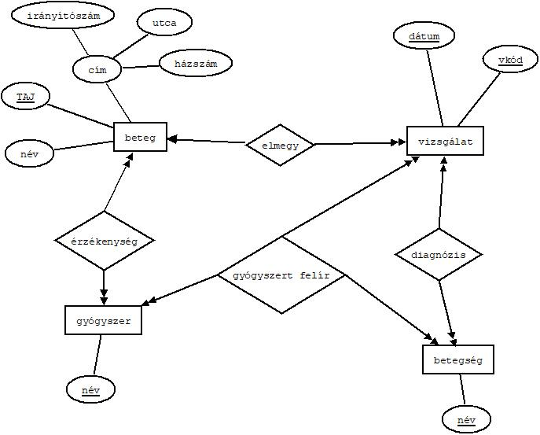

**Egyed-kapcsolat diagram leképezése relációsémává**

1. Leképezés előtt a tulajdonságokat átnevezhetjük, hogy a relációsémában ne szerepeljen kétszer ugyanaz az attribútum.
2. Egyedek leképezése: minden egyednek létrehozunk egy relációsémát. Kulcsa az egyed kulcs attribútuma lesz.
   1. Gyenge egyedek esetén a kapcsolódó egyedek kulcsát is fel kell vennünk a sémába.
   2. Az egyedhez kapcsolódó összetett attribútumokat a leképezés során szétbontjuk.
   3. Többértékű attribútumok leképezése esetén több lehetőségünk van:
      1. megadás egyértékű attribútumként (a mezőben felsoroljuk az összes szerzőt). Hátránya, hogy az értékeket nem tudjuk majd külön-külön kezelni, illetve sok érték esetén esetleg nem fér el a mezőben az adat.
      2. több sorként kerül az egyed a relációba (ez a sémán nem látszik majd). Hátránya, hogy redundanciát okoz.
      3. új táblát hozunk létre a többes érték tárolására (pl. a könyv egyed esetén a szerző többértékű tulajdonság, akkor egy szerző relációt is képezünk belőle: Könyv(könyvszám, cím) és Szerző(könyvszám, név)
3. Kapcsolatok leképezése: minden kapcsolatnak létrehozunk egy relációsémát, melynek attribútumai a kapcsolódó entitások kulcsai valamint a kapcsolat saját attribútuma lesz. Minden így keletkezett sémának kulcsot választunk. Ha a séma kulcsa megegyezik valamely egyed kulcsával, akkor az attribútumokat ezen egyed sémájába olvasztjuk.

Példa:

1. példa:



Egyedek leképezése:

BETEG(taj, név, irányítószám, utca, házszám)

GYÓGYSZER(gyógyszernév)

BETEGSÉG(betegségnév)

VIZSGÁLAT(dátum, vkód)

Kapcsolatok leképezése, kulcsok kiválasztása:

ÉRZÉKENYSÉG(taj, gyógyszerNeve)

ELMEGY(taj, vkód, dátum)

DIAGNÓZIS(vkód, dátum, betegségNeve)

GYÓGYSZERT_FELÍR(gyógyszerNeve, betegségNeve, vkód, dátum)

Ha lenne olyan séma, amelyben a bejelölt kulcs megegyezik egy egyed kulcsával, akkor azokat összeolvasztanánk (most nincs ilyen)

1. példa:

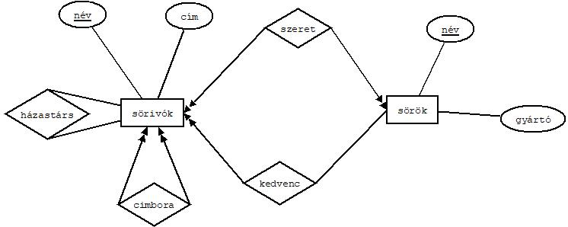

Egyedek leképezése:

SÖRIVÓK(embernév, cím)

SÖRÖK(sörnév, gyártó)

Kapcsolatok leképezése, kulcsok kiválasztása

SZERET(sorivő, sör)

KEDVENC(sörivő, sör)

CIMBORA(név1, név2)

HÁZASPÁR(férj, feleség)

Egyedek összevonása:

A sorivók és a kedvenc relációk kulcsa azonos, ezek összeolvaszthatók:

SÖRIVÓK(embernév, cím, sör) lesz belőle.

Ugyanígy beolvasztható a házaspár reláció is:

SÖRIVÓK(embernév, cím, sör, feleség) lesz belőle.

Ezek után a kapott relációséma:

SÖRIVÓK(embernév, cím, sör, feleség)

SÖRÖK(sörnév, gyártó)

SZERET(sorivő, sör)

CIMBORA(név1, név2)